しめきり4/30(木)
「2026マイバッグをつくろう」申込書
マイバッグを希望する館は、グーグルフォームへ入力・送信していただくか、下記に必要事項を記入し、おもちゃの図書館全国連絡会へ、メール・公式ライン・郵送・FAXでお送りください。※バッグ・ペン共に、応募多数の場合は、初回を優先し、その後、調整します。調整の結果、送付できない館には、個別にご連絡いたします。
※申込書は、おもちゃの図書館全国連絡会HPの会員ページからもダウンロードできます。
項目 | 記入欄
１ 会員番号
2 おもちゃ図書館名
3 バッグ希望数 | 枚 ※応募多数の場合は、初回を優先し、その後、調整します
4 ペンについて | 不要 ・ 希望します（ ）箱
5 実施方法 | 普段の開館日 ・ その他 イベント等※  ※イベント名称（ ）
6 マイバッグ製作  想定人数 | 合計 人
7 製作時障害のある人の参加について | 予定あり ・ 予定なし
8 送付先 | 〒  住所  宛名  電話番号
9 問い合わせ  担当者 | 氏名  電話番号  メールアドレス
10 申し込み回数 | はじめて / ( )回目 / 不明
申し込み・問い合わせ先
申込みフォーム

おもちゃの図書館全国連絡会
〒116-0014 東京都荒川区東日暮里2－25－11
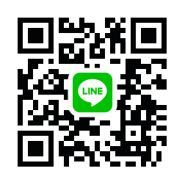
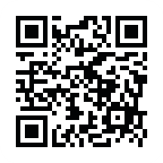
電話：０３‐６８０７‐８８１３
FAX：０３‐６８０７‐８８６３
メール：renrakukai@toylib-jpn.org

